МО тема: «Использование современных образовательных технологий в условиях перехода на новые образовательные стандарты»
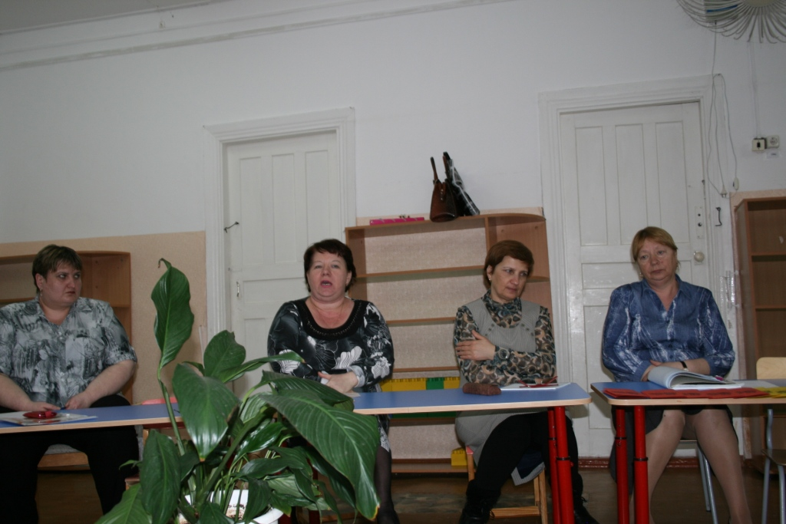
Цель: повышение креативной компетентности педагогов (способность педагога к поиску и внедрению в практику новых педагогических идей, новых способов решения педагогических задач) в организации образовательной деятельности в условиях ФГОС.
Задачи: уточнить представления педагогов о современных педагогических технологиях в образовательной деятельности дошкольного учреждения. Познакомить педагогов с некоторыми современными технологиями дошкольного образования. Способствовать формированию мотивации к использованию педагогических технологиях в образовательной деятельности.
Игра: метод «Найди похожих»
Цель: преодоление неловкости, создание веселой непринужденной обстановки, сплоченности.
Материалы: круг участников.
Проведение: ведущий объясняет правила игры: «Я буду говорить некоторые фразы – утверждения, к кому из вас они подходят, те меняются местами». Фразы:
Кто в семье старший?
Кто в своей работе использует современные педагогические технологии?
Кто в семье младший?
Кто пользуется активными методами обучения?
Кто единственный?
Кто участвует в профессиональных конкурсах?
Кто пришел в брюках?
Кто вовремя сдает всю документацию?
Кто пришел в юбке?
Кто вовремя проводит режимные процессы, в том числе НОД?
У кого есть часы?
Кто использует в своей работе метод проектов?
У кого есть сотовый?
Презентация «Роль современных педагогических технологий в формировании условий повышения качества дошкольного образования»
Чтобы учить других, нужно учиться самому, чтобы воспитывать других, нужно начинать с себя, чтобы развивать других, нужно самому постоянно развиваться.
Развитие – неотъемлемая часть любой человеческой деятельности. Накапливая опыт, совершенствуя способы, методы действий, расширяя свои умственные возможности, человек тем самым постоянно развивается. Этот же процесс применим к любой человеческой деятельности, в том числе и педагогической.
Одним из средств развития являются инновационные технологии, т.е. это принципиально новые способы, методы взаимодействия педагогов и обучающихся, обеспечивающие эффективное достижение результата педагогической деятельности.
В настоящее время в педагогический лексикон прочно вошло понятие «педагогическая технология». Современные образовательные технологии в дошкольном образовании направлены на реализацию Стандарта дошкольного образования.
Сегодня мы поговорим о педагогических технологиях и их эффективном использовании в дошкольном учреждении.
Сам термин «технология» – от греческого это искусство, мастерство, умение, совокупность приёмов и способов получения, обработки и переработки сырья, материалов
В научной литературе предлагаются разные определения понятия «педагогическая технология». В нашем понимании педагогическая технология является содержательным обобщением, вбирающим в себя смыслы всех определений различных авторов (источников).
Педагогическая технология – это система методов, способов, приемов обучения, воспитательных средств, направленных на достижение позитивного результата за счет динамических изменений в личностном развитии ребенка в современных социокультурных условиях.
Педагогическая технология есть организационно-методический инструментарий педагогической деятельности, который ведёт к повышению качества образования.
После введения Стандарта в систему дошкольного образования воспитатель должен заниматься развитием ребенка, основываясь на комплексно-тематическом принципе построения образовательного процесса; решать образовательные задачи не только в рамках непосредственно образовательной деятельности, но и при проведении режимных моментов в соответствии со спецификой дошкольного образования; строить образовательные процессы на адекватных возрасту формах работы с детьми.
Сегодня любое дошкольное учреждение в соответствии с принципом вариативности вправе выбрать свою модель образования и конструировать педагогический процесс на основе адекватных идей и технологий.
Принципиально важной стороной в педагогической технологии является позиция ребенка в образовательной деятельности, отношение к ребенку со стороны взрослых. Взрослый в общении с детьми придерживается положения: «Не рядом, не над ним, а вместе!». Его цель - содействовать становлению ребенка как личности.
Основу деятельности всех субъектов педагогической деятельности составляет модель «Я сам учусь, а не меня учат», поэтому современному воспитателю необходимо владеть целым арсеналом педагогических технологий, позволяющих стимулировать познавательную активность ребенка. Кроме этого, педагог должен быть готов гибко реагировать на возникающие изменения в содержании образования, адаптировать его с учётом возникающих и постоянно меняющихся познавательных интересов детей.
Основным средством работы с детьми является педагогический поиск. Педагог не должен давать готовые знания, раскрывать перед ним истину, он должен учить ее находить. Освоение педагогами новых технологий в дошкольном образовании – залог успешного развития личности ребенка.
Педагогическая технология – это такое построение деятельности воспитателя, в котором входящие в него действия представлены в определенной последовательности и предполагают достижения прогнозируемого результата.
Существуют три связанных друг с другом понятия: «методика», «технология» и «программа». Чем отличаются друг от друга эти понятия?
Методика – наука о методах преподавания и воспитания. Она рассказывает о всех методах, которые можно применить в той или иной области обучения и воспитания. Исход методики трудно предугадать, т.к. он зависит от многих факторов (в том числе и от личностных качеств педагога).
Технология – в её основе лежит определённая позиция авторов. В технологии обязательно прозвучит, что произойдёт с ребёнком, если вы будете использовать данную технологию. Технология дает гарантированное получение запланированного результата, на её применение меньшее влияние оказывают субъективные факторы по причине подробной регламентации деятельности.
Программа – план деятельности, работ, краткое изложение содержания предмета.
По мнению известного педагога Г.К. Селевко, любая педагогическая технология должна удовлетворять некоторым основным методологическим требованиям (критериям технологичности):
Концептуальность предполагает опору на определенную научную концепцию, включающую философское, психологическое, дидактическое и социально-педагогическое обоснование достижения образовательных целей.
Системность включает наличие всех признаков системы: логики процесса, взаимосвязи всех его частей, целостности.
Управляемость дает возможность диагностического целеполагания, планирования, проектирования процесса обучения, поэтапной диагностики, варьирования средствами и методами с целью коррекции результатов.
Эффективность усматривает эффективность по результатам оптимальность по затратам, гарантию достижения определенного стандарта обучения.
Воспроизводимость подразумевает возможность применения (повторения, воспроизведения) образовательной технологии в образовательных учреждениях, т.е. технология как педагогический институт должна быть гарантированно эффективна в руках любого педагога, использующего её, независимо от опыта, стажа, возраста и личностных особенностей.
Структура образовательной технологии состоит из трех частей:
1. Концептуальная часть – это научная база технологии, т.е. психолого-педагогические идеи, которые заложены в ее фундамент.
2. Содержательная часть–это общие, конкретные цели и содержание учебного материала.
3. Процессуальная часть – совокупность форм и методов учебной деятельности детей, методов и форм работы педагога, деятельности педагога по управлению процессом усвоения материала, диагностика обучающего процесса.
Таким образом, очевидно: если некая система претендует на роль технологии, она должна соответствовать всем перечисленным выше требованиям.
Взаимодействие всех субъектов открытого образовательного пространства ДОУ (воспитанники, сотрудники, родители (законные представители) осуществляется на основе современных образовательных технологий.
На основе анализа педагогических технологий, проведенного Г. Н. Селевко, можно выделить множество технологий, которые по своим целям, содержанию, применяемым методам и средствам имеют достаточно много сходства и по этим общим признакам могут быть классифицированы в несколько обобщенных групп: по уровню применения, по концепции усвоения, по организационным формам, по типу управления познавательной деятельностью, по подходу к ребенку, по категории обучающихся, по ориентации на личностные структуры.
Поэтому основная задача педагога дошкольного учреждения выбрать методы и формы организации работы с детьми, современные педагогические технологии, которые оптимально соответствуют поставленной цели развития личности.
«Ярмарка педагогических идей»
А сейчас объявляется «Ярмарка педагогических идей» с целью расширения и уточнения представлений у педагогов об особенностях использования современных педагогических технологий в образовательной деятельности ДОУ. (Выступающие должны рассказать о названии технологии, какую цель она преследует, плюсы и минусы технологии, особенности использования, поделиться опытом использования данной технологии в своей педагогической деятельности).
- здоровьесберегающие технологии;
- технологии проектной деятельности;
- технология исследовательской деятельности;
- информационно-коммуникационные технологии;
- личностно-ориентированные технологии;
- технология портфолио дошкольника и воспитателя;
- игровая технология;
- технологии педагогического общения с родителями;
Итоги ярмарки: Применяемые технологии должны быть взаимосвязаны, должны дополнять и усиливать друг друга. Поэтому важно интегрировать, правильно сочетать то разнообразие приёмов образовательной деятельности, которое существует. От этого будет зависеть успех, а значит и результат обучения.
Деловая игра
Педагогам предлагается разделиться на 3 микрогруппы.
1 задание. Работа с таблицей: по содержанию технологии определить её название; общее обсуждение.
Содержание технологии | Вид технологии
Цель данной технологии – обеспечение ребенку возможности сохранения здоровья, формирование у него необходимых знаний, умений, навыков по здоровому образу жизни.
Эти технологии ставят в центр всей системы дошкольного образования личность ребенка, обеспечение комфортных условий в семье и ДОУ, бесконфликтных и безопасных условий ее развития, реализация имеющихся природных потенциалов.
Деятельность в рамках этой технологии – это особый вид интеллектуально-творческой деятельности, порождаемый в результате функционирования механизмов поисковой активности и строящийся на базе исследовательского поведения.
Это копилка личных достижений ребенка в разнообразных видах деятельности, его успехов, положительных эмоций, возможность еще раз пережить приятные моменты своей жизни, это своеобразный маршрут развития ребенка.
Индивидуальная папка, в которой зафиксированы его личные профессиональные достижения в образовательной деятельности, результаты обучения, воспитания и развития его воспитанников, вклад педагога в развитие системы образования России за определенный период времени.
В доступной форме, ярко, образно, преподносится дошкольникам материал с использованием специальных программ и доступа в интернет.
В основу данной технологии положена идея о направленности познавательной деятельности дошкольников на заинтересованный результат, который получается при решении той или иной практически значимой проблемы.
Данная технология включает в себя систему игровых заданий и различных игр для усвоения ребёнком того или иного программного содержания.
Основана на создании особого вида мотивации – проблемной, для этого дидактическое содержание материала должно быть представлено как цепь проблемных ситуаций.

2 задание. Важное место в воспитании и развитии дошкольников играет семья. То, что несет в себе семья, невозможно заметить ничем. В семье ребенок должен видеть, что о нем заботятся, его любят, учитывают его мнение. Особую значимость принимает работа педагогов с семьей. Насколько грамотно мы выстроим взаимодействие с родителями, зависит благополучие детей.
Предлагаю вам проиграть ситуации, встречающиеся в повседневной практике, где причина – неприятие родителями, применяемых педагогом, инновационных технологий. Вы должны найти оптимальный выход из конкретной ситуации и разыграть ее, принимая различные роли: воспитателя, родителя, ребенка.
1-я ситуация. Воспитатель просит родителей вместе с детьми разработать проект «Куклы наших бабушек». Одна мама отказывается, мотивируя отказ неумением, нехваткой времени и даже отсутствием материалов. Ваши действия?
2-я ситуация. Педагог реализует технологию музейного воспитания и развития дошкольников. Для детей организуется выездная экскурсия в музей. Мама одного мальчика волнуется за безопасность, здоровье ребенка во время поездки, сомневается в необходимости данного мероприятия. Готова даже отказаться от участия в нем своего ребенка. Ваши действия.
3-я ситуация. Папа забирает ребенка домой. Ребенок пытается ему показать рисунки своей группы, и свой в том числе, с изображением посёлка Берёзово. Папа торопится, не обращает внимания на творчество детей, ругает ребенка за то, что тот отвлекается. Как поведет себя воспитатель?
Таким образом: в любой ситуации при взаимодействии с родителями надо исходить с позиций пользы для развития ребенка и объяснять это родителям.
3) Задание. «Методическая копилка».
Педагогам предлагается мешочек – копилка с монетами (круги), на которых написаны названия технологий, формы работы с детьми, используемыми в дошкольных группах. Задача педагогов – вынимая по одной монете, определить формы работы с детьми и родителями, которые реализуются при использовании данной технологии.
Рефлексия:
Педагоги по кругу высказываются одним предложением, выбирая начало фразы из рефлексивного экрана:
сегодня я узнала…
было интересно…
я поняла, что…
теперь я могу…
я почувствовала, что…
я приобрела…
у меня получилось …
я попробую…
меня удивило…
мне захотелось…
Главный вопрос педагогам: «Вы «За» или «Против» использования современных педагогических технологий в образовательной деятельности ДОУ?».
Рекомендации: Всем педагогам систематически использовать в своей деятельности интеграцию педагогических технологий. В целях улучшения работы по обобщению и распространению педагогического опыта и отслеживания профессионального роста педагогов портфолио пополнять новыми материалами в межаттестационный период. Развивать по возможности информационную, методическую, материально-техническую базу детского сада для успешного применения на практике современных педагогических технологий. Активизировать деятельность педагогов при взаимодействии с родителями через включение в разные формы образовательной деятельности, в том числе педагогические технологии.

